

Introduction to Linguistics
7403250
Dr. Ghassan Adnan
اعداد/ زخات مطر - كورن فليكس - τмόόн Ła чήτђч

Animals and human language:
الحيوانات واللغة البشرية:

- Communication:
الاتصالات:
- Properties of human language:
خصائص اللغة البشرية:
- Displacement
- Arbitrariness
- Productivity
- Cultural transmission

الإزاحة
التعسف
إنتاجية
انتقال الثقافية
Communication:
الاتصالات:
We should first distinguish between communicative signals and informative signals.
وينبغي أن نميز أولا بين الإشارات التواصلية وإشارات غنية بالمعلومات.
Informative Signals
إشارات معلوماتية
If someone is listening to you, he /she may be informed about you through a number of signals that you have not intentionally sent. For example, he /she may note that you have a cold (you sneezed), that you are not at ease (you shifted around in your seat), that your are disorganized (non-matching socks).
اذا كان هناك من يصغي إليك، وقال انه قد / أن أبلغت عنك من خلال عدد من الإشارات التي لم أرسلت عمدا. على سبيل المثال، وقال انه / انها قد لاحظ أن لديك الباردة (أنت عطست)، التي لم تكن في تخفيف (أنت متفرقة في مقعدك)، بأن ما تتمتعون به غير منظمة (غير مطابقة الجوارب).
Communicative Signals
إشارات التواصل
When you use language to tell this person, I’m one of the applicants for the vacant position of senior brain surgeon at the hospital, you are normally considered to be intentionally communicating something.
عند استخدام اللغة ليقول هذا الشخص، أنا واحد من المتقدمين لشغل منصب شاغر من جراح المخ العليا في المستشفى، وتعتبر عادة لك أن تكون شيئا التواصل عمدا.
Properties of human language:
Displacement:
خصائص اللغة البشرية:
الإزاحة:
When your pet cat comes home and stands at your feet calling meow, you are likely to understand this message as relating to that time and place. If you ask your cat where it has been and what it was up to, you’ll probably get the same meow response. Animal communication seems to be designed exclusively for this moment, here and now. It cannot be used to relate events that are far removed in time and place.
Humans can refer to past and future time. This property of human language is called displacement. It allows language users to talk about things and events not present in the immediate environment. Displacement allows us to talk about things and places (ogre, Superman) whose existence we cannot even be sure of.
عندما يأتي قط أليف إلى المنزل، وتقف على قدميك يدعو مواء، فمن المرجح أن نفهم هذه الرسالة بأنها تتصل ذلك الوقت والمكان. إذا كنت تسأل القط حيث كان ولا ما كان عليه حتى، ستحصل على الارجح ردا مواء نفسه. الاتصال الحيوان يبدو أن مصممة خصيصا لهذه اللحظة، هنا والآن. لا يمكن أن تستخدم لربط الأحداث التي يتم بعيدا في الزمان والمكان.
يمكن الرجوع إلى البشر مرة في الماضي والمستقبل. وتسمى هذه الخاصية في اللغة البشرية النزوح. وهو يتيح للمستخدمين لغة للحديث عن الأشياء والأحداث غير موجودة في البيئة المباشرة. النزوح يسمح لنا أن نتحدث عن الأشياء والأماكن (الغول، سوبرمان) التي يعتبر وجودها ونحن لا يمكن أن يكون حتى التأكد.
Properties of human language:
Arbitrariness:
خصائص اللغة البشرية:
التعسف:
There is no natural connection between a linguistic form and its meaning. The connection is quite arbitrary. We can’t just look at the Arabic word كلب and, from its shape, for example, determine that it has a natural and obvious meaning any more than we can with its English translation form dog. The linguistic form has no natural or ‘iconic’ relationship with that hairy four-legged barking object out in the world. This aspect of the relationship between linguistic signs and objects in the world is described as arbitrariness.
توجد صلة بين نموذج الطبيعية ومعناها اللغوي. الاتصال هو إجراء تعسفي تماما. لا يمكننا أن مجرد إلقاء نظرة على الكلمة العربية وكلب، من شكله، على سبيل المثال، تحديد أنه له معنى واضح الطبيعية وأكثر من أي وسعنا مع الكلب في ترجمة النموذج. الشكل اللغوي ليس له علاقة طبيعية أو 'مبدع' مع ذلك الكائن التي تدب على أربع شعر ينبح في العالم. يوصف هذا الجانب من العلاقة بين علامات اللغوية والكائنات في العالم والتعسف.
Productivity:
الإنتاجية:
Humans are continually creating new expressions by manipulating their linguistic resources to describe new objects and situations. This property is described as productivity (or ‘creativity’ or ‘open-endedness’) and essentially means that the potential number of vocal expressions in any human language is infinite.
The communication systems of other creatures are not like that. Cicadas have four signals to choose from and vervet monkeys have thirty-six vocal calls. It is not possible for creatures to produce new signals to communicate. The honeybee, normally able to communicate the location of a nectar source to other bees, will fail to do so if the location is really ‘new.’ the bees cannot manipulate its communication system to create a ‘new’ message including vertical distance
البشر يخلقون باستمرار عبارات جديدة عن طريق التلاعب مواردها اللغوية لوصف كائنات جديدة والحالات. يوصف هذا العقار والإنتاجية (أو "إبداع" أو "مفتوح endedness ') وتعني في الأساس أن العدد المحتمل من التعبيرات الصوتية في أي لغة الإنسان هو لانهائي.
نظم الاتصالات من المخلوقات الأخرى ليست من هذا القبيل. السيكادا أربعة إشارات للاختيار من بينها القردة الفرفت ولها 36 المكالمات الصوتية. ليس من الممكن لمخلوقات لإنتاج إشارات جديدة للاتصال. سوف نحل العسل، وقادرة على التواصل بشكل طبيعي موقع مصدر الرحيق للنحل أخرى، فشلت في القيام بذلك إذا كان الموقع هو في الحقيقة "الجديدة". النحل لا يمكن التلاعب نظامها الاتصالات لإنشاء "الجديدة" بما في ذلك المسافة العمودية
Cultural transmission:
انتقال الثقافية:
The process whereby a language is passed on from one generation to the next is described as cultural transmission. We inherit physical features such as brown eyes and dark hair from our parents, we do not inherit their language. We acquire a language in a culture with other speakers and not from parental genes. An infant born to Korean parents in Korea, but adopted and brought up from birth by English speakers in the United States, will have physical characteristics inherited from his or her natural parents, but will speak English.
ووصف العملية التي يتم تمريرها لغة من جيل إلى جيل كما نقل الثقافة. نرثه الخصائص الفيزيائية مثل بني العينين والشعر الداكن من آبائنا، ونحن لا ترث لغتهم. نحن في اكتساب لغة ثقافة مع المتحدثين الآخرين وليس من الجينات الأبوية. رضيع ولدوا لأبوين الكورية في كوريا، ولكن اعتمدت وترعرعت منذ ولادته من قبل المتحدثين باللغة الانجليزية في الولايات المتحدة، وسيكون الخصائص الفيزيائية ورثت من والديه الطبيعية، ولكن سوف يتحدثون الانجليزية.
Study questions
دراسة الأسئلة
1-What is the difference between formative and communicative signals?
Informative Signals
Someone may be informed about you through a number of signals that you have not intentionally sent.
Communicative Signals
You are normally considered to be intentionally communicating something.

1-ما هو الفرق بين التكوينية والتواصلية إشارات؟
إشارات معلوماتية
قد تكون على علم شخص عنك من خلال عدد من الإشارات التي لم أرسلت عمدا.
إشارات التواصل
تعتبر عادة لك لتكون على اتصال عمدا شيئا.
2. Is it true that animals can refer to past and future time when they communicate?
No, it is not true.
2. هل صحيح أن الحيوانات يمكن أن يشير إلى وقت الماضي والمستقبل عندما التواصل؟
لا، هذا ليس صحيحا
3. Is it true that there is no natural connection between a linguistic form and its meaning?
Yes, it is true.
. هل صحيح أنه لا يوجد اتصال بين نموذج الطبيعية ومعناها اللغوي؟
نعم، صحيح.
4. Is it true that humans cannot create new expressions to describe new objects and situations?
No, it is not true
4. هل صحيح أن البشر لا يمكن إنشاء عبارات جديدة لوصف كائنات جديدة وحالات؟
لا، هذا ليس صحيحا
The sounds of language:
أصوات اللغة:
- Phonetics
- Voiced and voiceless sounds
- Place of articulation
- Bilabials
- Labiodentals
- Dentals
- Alveolars
- Velars and Glottals
- Charting consonant sounds
- Manner of articulation
- Stops
- Fricatives
- Affricates
- Nasals
- Liquids
- Glides
- Vowels
- Diphthongs
الصوتيات
ϖ الأصوات أعرب والذين لا صوت لهم
ϖ مكان التعبير
• Bilabials
• Labiodentals
• Dentals
• Alveolars
• Velars وGlottals
• اصوات الساكنة رسوم بيانية
• طريقة النطق
• توقف
• الإحتكاكيون
• الصوت الانفجارى
• Nasals
• السوائل
• الإنزلاقات
• أحرف العلة
• الإدغامات

New Chef

الشيف جديدة
‘The sounds of spoken English do not match up, a lot of the time, with letters of written English’
"إن الأصوات في اللغة الإنجليزية المنطوقة لا تصل المباراة، والكثير من الوقت، مع رسائل في اللغة الإنجليزية كتب '
- Phonetics
Greek ‘phone’ = sound or voice
The general study of the characteristics of speech sounds.
علم الأصوات
'هاتف' اليونانية = الصوت أو الصوت
دراسة عامة من خصائص أصوات الكلام.
Articulatory phonetics
The study of how speech sounds are made
النطق الصوتيات
دراسة كيفية صنع أصوات الكلام
The sounds of language:
أصوات اللغة:
- Voiced and voiceless sounds:
- اعرب ولمن لا صوت لهم الأصوات:

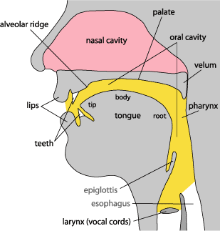

When the vocal cords (vocal folds) are spread apart, the air from the lungs passes between them unimpeded. ZZZZZ or VVVVV (vibration)
When the vocal cords (vocal folds) are drawn together, the air from the lungs repeatedly pushes them apart as it passes through. SSSSS or FFFFF ( no vibration)
عندما تنتشر الحبال الصوتية (الطيات الصوتية) على حدة، والهواء من الرئتين يمر بينهما دون عوائق. ZZZZZ أو VVVVV (الاهتزاز)
عندما يتم رسمها الحبال الصوتية (الطيات الصوتية) معا، والهواء من الرئتين يدفع مرارا وتكرارا بينهما لأنها تمر عبر. SSSSS أو FFFFF (لا الاهتزاز)
- Place of articulation:
- Bilabials
- Labiodentals
- Dentals
- Alveolars
- Palatals
- Velars
- Glottals
- Place of articulation:
- Bilabials:
These are sounds formed using both upper and lower lips. The first sounds in the words pat, bat, and mat are all bilabials. They are represented by the symbols [p], which is voiceless, and [b] and [m], which are voiced.
- Labiodentals:
These are sounds formed with the upper teeth and the lower lip. The first sounds in of the words fat and vat and the final sounds in the words safe and save are labiodentals. They are represented by the symbols [f], which is voiceless, and [v], which is voiced. Cough and photo, are both pronounced as [f].
مكان النطق:
Bilabials:
هذه هي الأصوات شكلت باستخدام كل الشفاه العليا والسفلى. الأصوات بات الأول في الكلمات، الخفافيش، وحصيرة هي كل bilabials. يتم تمثيل من قبل رموز [ف]، وهو لا صوت لهم، و[ب] و [م]، والتي عبرت.
Labiodentals:
هذه هي الأصوات شكلت مع الأسنان العليا والشفة السفلى. الأصوات الأولى في الكلمات من الدهون وضريبة القيمة المضافة وأصوات النهائية على لسان آمنة وحفظ وlabiodentals. يتم تمثيل من قبل رموز [F]، وهو لا صوت لهم، و[V]، وأعرب الذي. السعال والصورة، على حد سواء وضوحا كما [F].
- Dentals:
These are sounds formed with the tongue tip behind the upper front teeth. The initial sound of thin and the final sound of bath are both voiceless dentals. The symbol used for this sound is [θ]. The voiced dental is represented by the symbol [ð] like the, there, then and thus.
- Alveolars:
These are sounds formed with the front part of the tongue on the alveolar ridge. The initial sounds in top, dip, sit, zoo and nut are all alveolars. The symbols for these sounds are easy to remember [t], [d], [s], [z], [n]. Of these, [t] and [s] are voiceless whereas [d], [z] and [n] are voiced. Other alveolars are the [l] sound as in lap and [r] as in right.

Dentals:
هذه هي الأصوات شكلت مع طرف اللسان خلف الأسنان الأمامية العلوية. صوت الأولي رقيقة والصوت النهائي حمام على حد سواء dentals لا صوت لهم. الرمز المستخدمة لهذا الصوت هو [θ]. يتم تمثيل الأسنان التي عبر عنها الرمز [ð] شابه ذلك، هناك، ثم وهكذا.
Alveolars:
هذه هي الأصوات شكلت مع الجزء الأمامي من اللسان على الحافة السنخية. الأصوات الأولية في الأعلى، وتراجع، والجلوس، وحديقة الحيوان والجوز كلها alveolars. رموز لهذه الأصوات التي يسهل تذكرها [ر]، [د]، [ق]، [Z]، [ن]. من هذه، [ر] و [ق] لا صوت لهم في حين [د]، [Z] و [ن] واعرب. alveolars الأخرى هي الصوت [L] كما هو الحال في اللفة و[ص] كما في الصحيح.
- Palatals:
These are sounds formed with the tongue and the hard palate. The initial sounds in the words shout and child, which are both voiceless. The “sh” sound is represented as [ʃ] and the “ch” sound is represented as [tʃ]. The word shoe-brush begins and ends with the voiceless palatal sound [ʃ] and the word church begins and ends with the other voiceless palatal sound [tʃ]. The sound [ʒ] such as treasure and pleasure which is voiced palatal. The other voiced palatal is [dʒ] as in joke and gem. The sound [j] is also voiced palatal as in yet .
- Velars:
Sounds produced with the back of the tongue against the velum are called velars. . The sound [k] as in cook is voiceless. The sound [g] as in go. The voiced sound [ŋ] as in bang.

Palatals:
هذه هي الأصوات شكلت مع اللسان والحنك الصلب. الأصوات الأولية في الكلمات ويصرخ الطفل، وكلاهما لا صوت لهم. يتم تمثيل "SH" سليمة و[ʃ] ويتم تمثيل "CH" سليمة و[tʃ]. الكلمة فرشاة الحذاء يبدأ وينتهي مع صوت لمن لا صوت لهم في حنكي [ʃ] والكنيسة كلمة يبدأ وينتهي مع صوت لمن لا صوت لهم حنكي أخرى [tʃ]. الصوت [ʒ] مثل الكنز والسرور الذي أعرب حنكي. وأعرب هو الآخر حنكي [dʒ] كما هو الحال في نكتة والأحجار الكريمة. الصوت [ي] وأعرب أيضا كما هو الحال في حنكي بعد.
Velars:
وتسمى الأصوات المنتجة مع الجزء الخلفي من اللسان ضد الشراع velars. . صوت [ك] كما هو الحال في كوك هو لا صوت لهم. الصوت [ز] كما هو الحال في الذهاب. الصوت عبر عن [N] كما هو الحال في الانفجار.
- Glottals:
There is one sound that is produced without the active use of the tongue and other parts of the mouth. It is the voiceless sound [h] as in horse .
Glottals:
هناك صوت واحد الذي يتم انتاجه دون الاستخدام الفعال لقطع اللسان وغيرها من الفم. ذلك هو صوت الذين لا صوت لهم [H] كما هو الحال في الحصان.
- Charting consonant sounds:
رسم اصوات الساكنة:
Glottal |  | Velar |  | Palatal |  | Alveolar |  | Dental |  | Labiodental |  | Bilabial |  | Place
+V | -V | +V | -V | +V | -V | +V | -V | +V | -V | +V | -V | +V | -V | Manner
 |  | g | k |  |  | d | t |  |  |  |  | b | p | Stops
 | h |  |  | ʒ | ʃ | z | s | ð | θ | v | f |  |  | fricatives
 |  |  |  | dʒ | tʃ |  |  |  |  |  |  |  |  | Affricates
 |  |  |  |  |  | n |  |  |  |  |  | m |  | Nasals
 |  |  |  |  |  | l r |  |  |  |  |  |  |  | liquids
 |  |  |  | j |  |  |  |  |  |  |  | w |  | Glides

- Manner of articulation:
- Stops
- Fricatives
- Affricates
- Nasals
- Liquids
- Glides
- Manner of articulation:
- Stops:
The set [p], [b], [t], [d], [k], [g] are all produced by some form of “stopping” of the air stream (very briefly) then letting it go abruptly. This type of consonant sound , resulting from a blocking or stopping effect on the air stream, is called a stop (or a “plosive”). Example: bed.
- Fricatives:
The set of sounds [f], [v], [θ], [ð], [s], [z], [ʃ], [ʒ] involved almost blocking the air stream and having the air push through the very narrow opening. As the air is pushed through, a type of friction is produced and the resulting sounds are called fricatives. Example: fish, those.
طريقة النطق:
توقف:
مجموعة [ف]، [ب]، [ر]، [د]، [ك]، [ز] تنتج قبل كل شيء شكلا من أشكال "وقف" لتيار الهواء (لفترة وجيزة جدا) ثم تركه فجأة. هذا النوع من الصوت الساكن، والناجمة عن تأثير حجب أو إيقاف تيار الهواء على، ويسمى وقف (أو "الانفجارية"). مثال: السرير.
الإحتكاكيون:
مجموعة من الأصوات [و]، [ت]، [θ]، [د]، [ق]، [Z]، [ʃ]، [ʒ] المشاركة عرقلة تيار الهواء تقريبا، وبعد دفع الهواء من خلال ضيق جدا فتح. كما دفع الهواء من خلال، يتم إنتاج نوع من الاحتكاك وتسمى الأصوات الناتجة الإحتكاكيون. مثال: الأسماك، وتلك.
- Affricates:
If you combine a brief stopping of the air stream with an obstructed release which causes some friction, you will be able to produce the sounds [tʃ] and [dʒ] these are called affricates . Example: cheap and jeep.
- Fricatives:
The set of sounds [f], [v], [θ], [ð], [s], [z], [ʃ], [ʒ] involved almost blocking the air stream and having the air push through the very narrow opening. As the air is pushed through, a type of friction is produced and the resulting sounds are called fricatives. Example: fish, those.
الصوت الانفجارى:
إذا كنت الجمع بين وقف موجز لتيار الهواء مع إطلاق عرقلت الذي يسبب بعض الاحتكاك، وسوف تكون قادرة على انتاج الأصوات [tʃ] و [dʒ] وتسمى هذه الصوت الانفجارى. مثال: رخيصة وسيارة جيب.
الإحتكاكيون:
مجموعة من الأصوات [و]، [ت]، [θ]، [د]، [ق]، [Z]، [ʃ]، [ʒ] المشاركة عرقلة تيار الهواء تقريبا، وبعد دفع الهواء من خلال ضيق جدا فتح. كما دفع الهواء من خلال، يتم إنتاج نوع من الاحتكاك وتسمى الأصوات الناتجة الإحتكاكيون. مثال: الأسماك، وتلك.

- Nasals:
When the velum is lowered and the air stream is allowed to flow out through the nose to produce [m], [n] and [n], the sounds are described as nasals Example: morning and name.
- Fricatives:
The set of sounds [f], [v], [θ], [ð], [s], [z], [ʃ], [ʒ] involved almost blocking the air stream and having the air push through the very narrow opening. As the air is pushed through, a type of friction is produced and the resulting sounds are called fricatives. Example: fish, those.

Nasals:
عندما يخفض الشراع ويسمح للتيار الهواء بالتدفق من خلال الأنف لإنتاج [م]، [ن] و [ن]، ووصف الأصوات كما nasals مثال: صباح واسم.
الإحتكاكيون:
مجموعة من الأصوات [و]، [ت]، [θ]، [د]، [ق]، [Z]، [ʃ]، [ʒ] المشاركة عرقلة تيار الهواء تقريبا، وبعد دفع الهواء من خلال ضيق جدا فتح. كما دفع الهواء من خلال، يتم إنتاج نوع من الاحتكاك وتسمى الأصوات الناتجة الإحتكاكيون. مثال: الأسماك، وتلك.
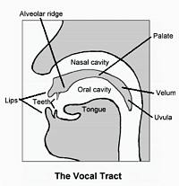
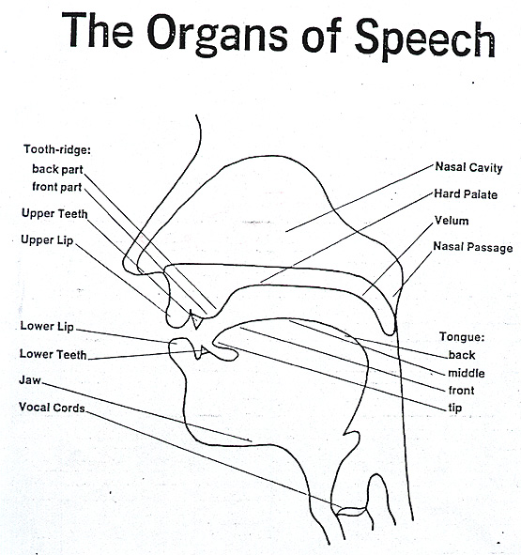

- Lecture 2
- The sounds of language ( اصوات اللغة )
- Manner of articulation(طريقة النطق ) :

- Liquids:
The initial sounds in led and red are described as liquids. They are both voiced. The [l] sound is called a lateral liquid and formed by letting the air stream flow around the sides of the tongue as the tip of the tongue makes contact with the middle of the alveolar ridge. The [r] sound at the beginning of red is formed with the tongue tip raised and curled back near the alveolar ridge.
• السوائل:
الأصوات في بداية : led and red توصف بالسوائل. وكلاهما لهما صوت . ويسمى الصوت [L] السائل الجانبي وشكلت عن طريق السماح لتدفق تيار الهواء حول جوانب اللسان وطرف اللسان يجعل الاتصال مع منتصف السنخي. و[R] في بداية ( Red) شكل مع طرف اللسان كرة لولبية وأثارت عودة بالقرب من الحافة السنخية.
- Glides:
The sounds [w] and [j] are described as glides. They are both voiced and occur at the beginning of we, you and yes. These sounds are typically produced with the tongue in motion (or “gliding”) to or from the position of a vowel and are sometimes called semi-vowels

• الإنزلاقات:
الأصوات [w] و [j] وصفت بأنها إنزلاقات. كلاهما لهما صوت وتحدث في بداية كلمهwe, you and yes ويتم إنتاج هذه الأصوات عادة مع اللسان في الحركة (أو "مزلق") أو من موقع حرف علة وتسمى أحيانا شبه حروف العلة
Charting consonant sounds: ) رسم اصوات الساكنة)

Glottal |  | Velar |  | Palatal |  | Alveolar |  | Dental |  | Labiodental |  | Bilabial |  | Place
+V | -V | +V | -V | +V | -V | +V | -V | +V | -V | +V | -V | +V | -V | Manner
 |  | g | k |  |  | d | t |  |  |  |  | b | p | Stops
 | h |  |  | ʒ | ʃ | z | s | ð | θ | v | f |  |  | fricatives
 |  |  |  | dʒ | tʃ |  |  |  |  |  |  |  |  | Affricates
 |  |  |  |  |  | n |  |  |  |  |  | m |  | Nasals
 |  |  |  |  |  | l r |  |  |  |  |  |  |  | liquids
 |  |  |  | j |  |  |  |  |  |  |  | w |  | Glides

Study questions ( دراسة الأسئلة )
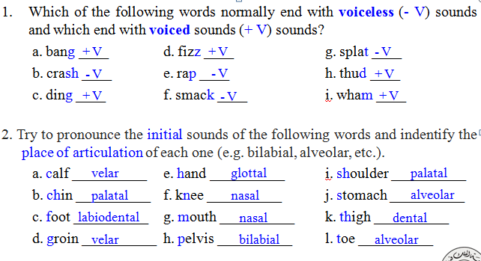
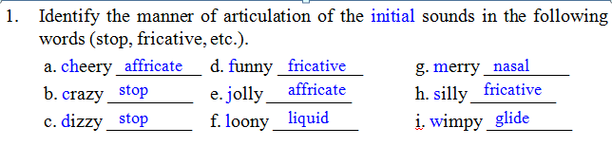
- Vowels:
Vowel sounds are produced with a relatively free flow of air. They are typically voiced. To describe vowel sounds, we consider the way in which the tongue influences the shape through which the air must pass. To talk about a place of articulation, we think of the space inside the mouth as having a front versus a back and a high versus a low area. Thus, in the pronunciation of heat and hit, we talk about ‘high, front’ vowel sounds because the sound is made with the front part of the mouth in a raised position.
In contrast, the vowel sound in hat is produced with the tongue in a lower position and the sound in hot can be described as a ‘low, back’ vowel.
heat, hit your mouth will stay fairly closed
hat, hot sound your tongue will move lower and cause your mouth to open wider.
أحرف العلة:
ويتم إنتاج اصوات حرف العلة مع تدفق الهواء الحر نسبيا.وهي صوتيه عادهَ . لوصف اصوات حروف العلة، نرى أن الطريقة التي تؤثر على اللسان شكل من خلالها الهواء لابد ان تمر. للحديث عن مكان للمفصل، ونحن نفكر في الفراغ داخل الفم وجود جبهة مقابل عودة وارتفاع في مقابل منطقة منخفضة. وهكذا، في نطق heat and hit ، ونتحدث عن اصوات حرف العلة ‘high, front’ لأنه جعل الصوت مع الجزء الأمامي من الفم في وضع المطروحة.
في المقابل، يتم إنتاج صوت حرف العلة في hatمع اللسان في أقل موقف والصوت في hot يمكن أن وصف الصوت بأنها 'منخفضة، وراجع' 'حرف علة.
(heat, hit) ، فمك سيبقى مغلق
الصوت في( hat, hot) لسانك سوف يتحرك للاسفل ويسبب بفتح الفم بشكل اوسع
Vowels: (أحرف العلة) :
Vowel sounds are produced with a relatively free flow of air. They are having a
ويتم إنتاج اصوات حروف العلة مع تدفق الهواء الحر نسبيا. وهي تحتوي على :
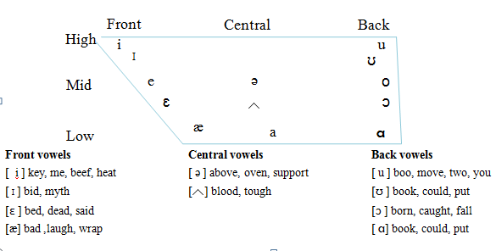
- Vowels: ( احرف العلة )
- Diphthongs: ( الإدغامات )
The combination of two sounds is known as diphthongs.
الجمع بين صوتان يعرف بـ diphthongs. ( الادغامات )
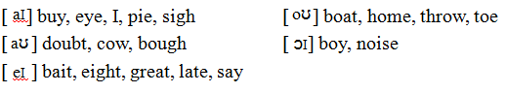
Homework ( الواجـــب المنزلي )
1. Using symbols introduced in this chapter, write a basic phonetic transcription of the most common pronunciation of the following words..
1. باستخدام الرموز التي عرضت في هذا الفصل، اكتب النسخ الصوتية الأساسية للنطق الأكثر شيوعا من الكلمات التالية..
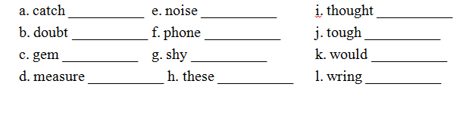
lecture 3
The sound patterns of language
اللغة في النظام الصوتي
 Phonology: is the description of the systems and patterns of speech sounds in a language.
علم الصوتيات : هو العلم الذي يدرس أنظمة وقوالب الصوت في اللغة .
 Phonemes: are meaningful sounds, if one sound is used instead of the other in a word its meaning will change. /f/ and /v/ fat and vat
الصوتيات: هي الأصوات ذات معنى , إذا تم استخدام صوت واحد بدلا من الآخر في كلمة معناها سيتغير.
/f/ و /v/ دهن و ضريبة
1 phoneme = multiple letters
صوت واحد = الاحرف المتعدده
/k/ = ‘c’ in ‘cat’
‘k’ in ‘bike’
2 letters together = 1 phoneme
حرفان معا = صوت واحد
‘th’ = /θ/ as in ‘thing’
2 letters together = 1 phoneme
حرفان معا = صوت واحد
‘ch’ = /k/ in ‘chemistry’
 Phones and allophones: phones are different versions of sound-type regularly produced in actual speech. They are phonetic units and appear in square brackets. When we have a set of phones, all of which are versions of one phoneme, we add the prefix “allo-” (one of a closely related set) and refer to them as allophones of that phonemes. [t] sound in the word tar is normally pronounced with a stronger puff of air than is present in the [t] sound in the word star . (aspiration)
الهواتف وتباينات النطق: الهواتف هي إصدارات مختلفة من نوع الصوت تنتج بانتظام في خطاب الفعلية . وهي وحدات الصوتي
بين معقوفتين )أقواس مربعة). عندما يكون لدينا مجموعة من الهواتف، وكلها اصدرت صوت واحد، فاننا نقوم بوضع البادئة
" -allo " )واحدة من مجموعة ترتبط ارتباطا وثيقا) والرجوع إليها كما أن allophones من الصوتيات . [ t [ الصوت في
القطران )القوسين) كلمة مشدده عادة مع نفخة أقوى من الهواء كما هو موجود ] t [ في كلمة star) ) نجوم . )تطلع)
)طموح)
 Minimal pairs and sets: when two words such as pat and bat are identical in form except for a contrast in one phoneme, occurring in the same position, the two words are described as a minimal pair. site – side, bet – bat, night – right, might – fight. One minimal set based on the vowel phonemes (heat, hit, hat, hot, hut, hate), and another minimal set based on consonant phonemes (big, pig, rig, fig, dig, wig).
الازواج والمجموعات المتقاربة : اذا كانت عندنا كلمتان مثل bat و pat متشابهتان فيما عدا صوت واحد في نفس الموقع
فاننا نسميهم minimal pair . واذا كانت اكثر من كلمتين مثل (big, pig, rig, fig, dig, wig) فاننا نسميهم
minimal set .
 Syllables: مقطع لفظي
A syllable must contain a vowel or vowel like sound, including diphthongs. The most common type of syllable in language also has a consonant (C) before the vowel (V) and is typically represented as CV. The basic elements of the syllabus are the onset (one or more consonants) followed by the rhyme. The rhyme (sometimes written as “rime”( consists of a vowel which is treated as the nucleus, plus any following consonant(s), described as the coda.
يجب أن تحتوي على مقطع حرف علة أو حرف علة مثل الصوت، بما في ذلك الإدغامات. النوع الاكثر شيوعا من مقطع صوتي في
اللغة لديها أيضا ساكن ) C ) قبل حرف العلة ) V ) ويتم تمثيل عادة ما CV . العناصر الأساسية للمنهج هي بداية )واحدة أو أكثر
الحروف الساكنة) تليها قافية. وقافية )مكتوبة أحيانا باسم " rime ") * )كسى بقشرة) )القوافي) يتكون من حرف علة التي تعامل
على أنها النواة، بالإضافة إلى أي ساكن ) s ) التالية، كما هو موضح في المقطع الختامي.
Syllables like me, to or no have an onset and a nucleus, but no coda. They are known as open syllables. When a coda is present, as in the syllables up, cup, at or hat, they are called closed syllables.
The basic structure of the kind of syllable found in English words:
green (CCVC), eggs (VCC), and (VCC), I (V), do (CV), not (CVC),
like (CVC), them (CVC), Sam (CVC), am (VC)
المقاطع مثلي، أو لا يكون لها بداية ونواة، ولكن لا يوجد مقطع صوتي بعد صوت العلة كما هي معروفة المقاطع المفتوحة. وعند
وجود مقطع صوتي بعد صوت العلة، كما هو الحال في المقاطع up, cup, at or hat, ما يطلق عليه المقاطع المغلقة.
البنية الأساسية لهذا النوع من مقطع وجدت في الكلمات الإنجليزية:
 Consonant clusters: مجموعات الحرف الساكن
Both the onset and the coda can consist of more than one consonant, also known as a consonant cluster. The combination /st/ is a consonant cluster (CC) used as onset in the word stop, and as coda in the word post. Examples, black, bread, trick, flat.
كل بداية ومقطع بعد حرف العلة. يمكن أن تتكون من أكثر من حرف ساكن، والمعروف أيضا باسم كتلة الساكنة , أن الجمع بين / st /
هي مجموعة ساكن ) CC ) تستخدم في بداية كلمة توقف ) stop )، وبعد حرف العلة في آخر الكلمة. أمثلة، ead, brack, bl at flick, tr
 Assimilation: الاستيعاب
When two sound segments occur in sequence and some aspect of one segment is taken or “copied” by the other, the process is known as assimilation.
عندما يتكون من جزأين الصوت تحدث في تسلسل وهو أخذ بعض الجوانب من قطعة واحدة أو "نسخ" من قبل الطرف الآخر، يعرف
العملية الاستيعاب .
Examples,
have I have to go (in everyday speech) ( في الخطاب اليومي )
good girl goog girl
good boy goob boy
 Elision: إسقاط )إدغام , إسكات صوت )
The process of not pronouncing a sound segment that night be present in the deliberately careful pronunciation of a word in isolation is described as elision.
توصف عملية عدم نطق الصوت في تلك الليلة تكون موجودة في الدقيق عمدا نطق كلمة بمعزل عن إسقاط . )عزلة وإدغام.)
Examples: you and me (d sound is not pronounced) (d لا ينطق صوت )
friendship (d sound is not pronounced) (d لا ينطق صوت )
he must be (t sound is not pronounced) (t لا ينطق صوت )
 Study questions
 Do exercises 2, 3 and 6 in page 49.
2_ What is an aspirated sound and which of the following words would normally
be pronounced with one: kill, pool, skill, spool, stop, top?
A aspirated sound is a puff of air and would be pronounced with pool, spool, and stop.
3_Which of the following words would be treated as minimal pairs?
ban, fat, pit, bell, tape, heat, meal, more, pat, tap, pen, chain, vote, bet, far, bun, goat, heel, sane, tale, vet
goat vote, fat far, bun ban, chain sane, heel heat, bet bell, pat fat, pit pat, vet bet.
6_Which segments in the pronunciation of the following words are most likely to be affected by elision?
(i) government (ii) postman (iii) pumpkin (iv) sandwich (v) victory
Government- /n/ - gʌvərmɛnt
Postman- /t/ as in “tuh”- poʊstmæn
Pumpkin- /p/ in second part of pumpkin -pʌmkən
Sandwich - /d/ sænwɪtʃ
Victory-/t/ as in “tour” vɪktoʊri

- Lecture 4
- Word formation:
- Etymology
- Coinage
- Borrowing
- Compounding
- Blending
- Clipping
- Backformation
- Conversion
- Acronyms
- Derivation
- Prefixes and suffixes
- كلمة تشكيل:
بسط و علل
عملة
الاقتراض
يضاعف
مزج
تقليم
Backformation
تحويل
المختصرات
استنتاج
البادئات واللاحقات
- Etymology:
- Etymology is the study of the history of words, their origins, and how their form and meaning have changed over time. By an extension, the term "etymology (of a word)" means the origin of a particular word.
- Spanish: has contributed many words, particularly in the southwestern United States. Examples include buckaroo, alligator, rodeo, and states' names such as Colorado and Florida.
- Portuguese: Albino, lingo, verandah, and coconut.
- Italian: diva, prima donna, pasta, pizza, paparazzi, and umbrella.
- Finnish: sauna
- Arabic: adobe, alcohol, algebra, apricot, assassin, caliber, cotton, hazard, jacket, jar, mosque, Muslim, orange, safari, sofa, and zero.
- Japanese: sushi, and tsunami.
- انجليزيه:
انجليزيه هو دراسة تاريخ الكلمات، أصولهم، وكيف شكلها ومعناها قد تغيرت مع مرور الوقت. إحدى الإضافات، فإن مصطلح "انجليزيه (من كلمة)" يعني أصل كلمة معينة.
وقد ساهم العديد من الكلمات، ولا سيما في جنوب غرب الولايات المتحدة: الإسبانية. ومن الأمثلة على ذلك راعي البقر، التمساح، مسابقات رعاة البقر، وأسماء الدول مثل كولورادو وفلوريدا.
البرتغالية: ألبينو، لغة، شرفة، وجوز الهند.
الإيطالية: مغنية، دونا الوجاهة، والمعكرونة، والبيتزا، المصورين، ومظلة.
الفنلندية: ساونا
العربية: أدوبي، والكحول، والجبر، والمشمش، قاتل، عيار، والقطن، والمخاطر، وسترة، جرة، مسجد، مسلم، البرتقال، رحلات السفاري، وأريكة، وصفر.
اليابانية: سوشي، وكارثة تسونامي.
- Coinage
- Coinage is the word formation process in which a new word is created either deliberately or accidentally without using the other word formation processes and often from seemingly nothing. For example, the following list of words provides some common coinages found in everyday English: aspirin, escalator, band-aid, Frisbee, Google, kerosene, Kleenex, Xerox, zipper.
- عملة
العملة هي عملية تشكيل الكلمة حيث تم تكوين كلمة جديدة إما عمدا أو عن طريق الخطأ دون استخدام كلمة أخرى في تشكيل العمليات وغالبا ما يبدو من لا شيء. على سبيل المثال، القائمة التالية من الكلمات يقدم بعض coinages المشتركة التي وجدت في اللغة الإنجليزية اليومية: الأسبرين، المصعد، إسعافات أولية، الفريسبي، وجوجل، الكيروسين، كلينيكس، وزيروكس، سستة.
- Borrowing
- Borrowing is the word formation process in which a word from one language is borrowed directly into another language. For example, the following common English words are borrowed from foreign languages:
- algebra – Arabic
- chowmein – Chinese
- murder – French
- paprika – Hungarian
- pizza – Italian
- yo-yo – Tagalog
- الاقتراض
الاقتراض هو عملية تشكيل الكلمة التي اقترضت كلمة من لغة واحدة مباشرة إلى لغة أخرى. على سبيل المثال، ما يلي اقترضت الكلمات الإنجليزية المشتركة من اللغات الأجنبية:
الجبر - العربية
تشاومين - الصينية
القتل - الفرنسية
الفلفل الحلو - الهنغارية
بيتزا - الإيطالية
اليويو – المالطية
- Compounding
- Compounding is the word formation process in which two or more lexemes combine into a single new word. Compound words may be written as one word or as two words joined with a hyphen. For example:
- noun-noun compound: note + book → notebook
- adjective-noun compound: blue + berry → blueberry
- verb-noun compound: work + room → workroom
- verb-preposition compound: break + up → breakup
- Compounds may be compositional, meaning that the meaning of the new word is determined by combining the meanings of the parts, or non-compositional, meaning that the meaning of the new word cannot be determined by combining the meanings of the parts. For example, a blueberry is a berry that is blue.
- يضاعف
يضاعف هو عملية تشكيل الكلمة في اثنين أو أكثر في الجمع بين lexemes كلمة جديدة واحدة. قد تتم كتابة كلمات مركبة واحدة أو كلمة وكلمتين انضم مع واصلة. على سبيل المثال:
إسم إسم مركب-: مذكرة + كتاب → دفتر
الصفة-إسم مركب: الأزرق + التوت توت →
إسم الفعل، مجمع: + غرفة العمل → رشة
الفعل، حرف الجر مجمع: كسر + → حتى تفكك
قد تكون المركبات التركيبية، وهذا يعني أن يتم تحديد معنى كلمة جديدة من خلال الجمع بين معاني أجزاء، أو غير التركيبية، وهذا يعني أنه لا معنى للكلمة جديدة يتم تحديدها من خلال الجمع بين معاني أجزاء. على سبيل المثال، عنبية التوت هو أن باللون الأزرق.
- Blending
- Blending is the word formation process in which parts of two or more words combine to create a new word whose meaning is often a combination of the original words. For example:
- advertisement + entertainment →advertainment
- biographical + picture → biopic
- breakfast + lunch → brunch
- motor + hotel → motel
- smoke + fog → smog
- Spanish + English → Spanglish
- spoon + fork →spork

مزج
مزج هو عملية تشكيل الكلمة التي أجزاء من كلمتين أو أكثر الجمع لإنشاء كلمة جديدة ذات المعنى في كثير من الأحيان مزيج من الكلمات الأصلية. على سبيل المثال:
إعلان الترفيه + → إعلانية ترفيهية
السيرة الذاتية + صور → بيوبيك
الإفطار + الغداء وجبة بين الإفطار →
المحرك + فندق موتيل →
دخان الضباب الضباب الدخاني + →
الإسبانية الإنجليزية + → السبانجلش
+ ملعقة شوكة → يرمى
Clipping
Clipping is the word formation process in which a word is reduced or shortened without changing the meaning of the word. Clipping differs from back-formation in that the new word retains the meaning of the original word. For example:
examination – exam
influenza – flu
laboratory – lab
mathematics – math
photograph – photo
telephone – phone
تقليم
لقطة هو عملية تشكيل الكلمة التي انخفض كلمة أو تقصير دون تغيير معنى الكلمة. لقطة يختلف عن إعادة تشكيل في أن كلمة جديدة يحتفظ معنى الكلمة الأصلية. على سبيل المثال:
الفحص - الامتحان
الأنفلونزا - انفلونزا
مختبر - مختبر
الرياضيات - الرياضيات
صورة - صورة
الهاتف – الهاتف
- Clipping
The four types of clipping are back clipping, fore-clipping, middle clipping, and complex clipping. Back clipping is removing the end of a word as in gas from gasoline. Fore-clipping is removing the beginning of a word as in gator from alligator. Middle clipping is retaining only the middle of a word as in flu from influenza. Complex clipping is removing multiple parts from multiple words as in sitcom from situation comedy.
تقليم
أربعة أنواع من لقطة لقطة والظهر، الصدارة لقطة، لقطة متوسطة، وقطة المعقدة. لقطة عودة وإزالة نهاية الكلمة كما في الغاز من البنزين. الصدارة لقطة وإزالة بداية الكلمة كما هو الحال في التمساح التمساح من. لقطة متوسطة والإبقاء فقط على وسط الكلمة كما هو الحال في الأنفلونزا من الأنفلونزا. لقطة معقدة وإزالة أجزاء متعددة من كلمات متعددة كما هو الحال في المسرحية الهزلية الكوميدية من الوضع.
- Back-Formation
Back-formation is the word formation process in which an actual or supposed derivational affix detaches from the base form of a word to create a new word. For example, the following list provides examples of some common back-formations in English:
Original – Back-formation
babysitter – babysit
donation – donate
gambler – gamble
moonlighter – moonlight
television – televise
العودة تشكيل
العودة تشكيل هو عملية تشكيل الكلمة التي يكون فيها يضعوا الفعلي أو المفترض الاشتقاقية يفصل من النموذج قاعدة من كلمة لإنشاء كلمة جديدة. على سبيل المثال، توفر القائمة التالية أمثلة لبعض التشكيلات الخلفية المشتركة في اللغة الإنجليزية:
الأصلي - العودة تشكيل
جليسة الأطفال - ارع
التبرع - تبرع
مقامر - مقامرة
moonlighter - ضوء القمر
تليفزيون - البث التلفزيوني
Conversion
Conversion is the word formation process in which a word of one grammatical form becomes a word of another grammatical form without any changes to spelling or pronunciation. For example, the nouns bottle, butter, chair have come to be used, through conversion, as verbs: We bottled the home-juice last night; Have you buttered the toast?; someone has to chair the meeting; They are vacationing in Florida.
Examples:

Verbs | Adjectives
to dirty | dirty
to empty | empty

Noun to Verb Conversion The most productive form of conversion in English is noun to verb conversion. The following list provides examples of verbs converted from nouns:
Noun – Verb
access – to access
bottle – to bottle
can – to can
closet – to closet
email – to email
fool – to fool
Google – to google
name – to name
salt – to salt
ship – to ship
إسم لتحويل الفعل الشكل الأكثر إنتاجية من التحويل في اللغة الإنجليزية هي إسم لتحويل الفعل. القائمة التالية أمثلة على الأفعال تحويلها من الأسماء:
إسم - فعل
وصول - للوصول إلى
زجاجة - لزجاجة
يمكن - يمكن لل
خزانة - لخزانة
البريد الإلكتروني - إلى بريد إلكتروني
مجنون - لخداع
جوجل - إلى Google
الاسم - على سبيل المثال
السلط - إلى الملح
سفينة – لسفينة
Acronyms
Acronyms are words formed by the word formation process in which an initialism is pronounced as a word. For example, HIV is an initialism for Human Immunodeficiency Virus that is spoken as the three letters H-I-V. However, AIDS is an acronym for Acquired Immunodeficiency Syndrome that is spoken as the word AIDS. Other examples of acronyms in English include:
ASAP – as soon as possible
PIN – personal identification number
radar - radio detection and ranging
المختصرات
المختصرات هي الكلمات التي شكلتها عملية تشكيل الكلمة التي ينطق حروف الأولية لككلمة. على سبيل المثال، فيروس نقص المناعة البشرية هو حروف الأولية لفيروس نقص المناعة البشرية التي يتحدث بها والرسائل الثلاث فيروس نقص المناعة البشرية. ومع ذلك، والإيدز هو اختصار لمتلازمة نقص المناعة المكتسب التي يتحدث بها عن كلمة الإيدز. أمثلة أخرى من المختصرات في اللغة الإنجليزية ما يلي:
في اسرع وقت ممكن - في أقرب وقت ممكن
PIN - رقم التعريف الشخصي
رادار - كشف راديو وتتراوح
Derivation
Derivation is the word formation process in which a derivational affix attaches to the base form of a word to create a new word. Affixes, which include prefixes and suffixes, are bound morphemes. Morphemes are the smallest linguistic unit of a language with semantic meaning. Bound morphemes, unlike free morphemes, cannot stand alone but must attach to another morpheme such as a word. For example, the following two lists provide examples of some common prefixes and suffixes with definitions in English:
استنتاج
الاشتقاق هو عملية تشكيل الكلمة فيه يضعوا الاشتقاقية يعلقها على شكل قاعدة من كلمة لإنشاء كلمة جديدة. اللاحقات، والتي تشمل البادئات واللاحقات، هي كليمات محدد. كليمات هي أصغر وحدة لغوية للغة مع المعنى الدلالي. كليمات محدد، على عكس كليمات مجانا، لا يمكن أن تقف وحدها ولكن يجب أن نعلق على آخر morpheme مثل كلمة واحدة. على سبيل المثال، ما يلي قائمتين تقديم أمثلة لبعض البادئات واللاحقات مشتركة مع تعريفات باللغة الإنجليزية:
Prefixes
a- – without, not
co- – together
de- – opposite, negative, separation
dis- –opposite, negative
en- – cause to be
ex- – former, previous, from
in- – negative, not
non- – absence, not
re- – again, repeatedly
un- – negative, not, opposite
البادئات
A-- دون، وليس
شارك في - معا
دي -، سلبية العكس، والفصل
ديس-العكس، سلبية
EN-- يؤدي إلى
السابق - السابق، السابقة، من
في - سلبية، لا
غير - غياب، لا
إعادة - مرة أخرى، مرارا وتكرارا
الامم المتحدة - سلبية، لا، العكس
Suffixes
-able – sense of being
-er – agent
-ful – characterized by
-fy – make, become, cause to be
-ism – action or practice, state or condition
-less – lack of
-ly – -like
-ology – study, science
-ship – condition, character, skill
-y – characterized by, condition
اللواحق
، وقادر على - بمعنى أنها كانت
إيه - وكيل
-فول - تتميز
-المالي - جعل، تصبح، يؤدي إلى
-ISM - عمل أو ممارسة، دولة أو شرط
أقل - عدم وجود
-LY - مثل
-ology - دراسة والعلوم
للسفن - الشرط، حرف، والمهارة
ص - تتميز، حالة
Study questions
دراسة الأسئلة
- Do exercises 2, 3 and 6 in page 49.
القيام بتمارين 2 و 3 و 6 في الصفحة 49.

Lecture 5
Morphology
(علم التشكل المورفولوجيا)

- Morphology (علم التشكل )
- Morphemes
- Free and bound morphemes
- Morphemes) الحرة والملزمة )
- Lexical and functional morphemes
- (morphemes المعجمية والتصريفية )
- Derivational and inflectional morphemes
( تعريف واشتقاق الـ morphemes )
- Morphological description
( وصف المورفولوجيه )
- Morphs and allomorphs

- Morphology : is the study of word formation. The basic unit in the study of morphology is the morpheme.
- مورفولوجيا : هو دراسة تكوين الكلمة. الوحدة الأساسية في دراسة المورفولوجية هو morpheme.

- A morpheme or morph is a minimal unit of meaning or grammatical function. Units of grammatical function include forms used to indicate past tense or plural. For example:
The police reopened the investigation
reopened consists of three morphemes. One minimal unit of meaning is open, another minimal unit of meaning is re- (meaning ‘again’) and a minimal unit of grammatical function is –ed (indicating past tense).
tourists
tour = one minimal unit of meaning.
-ist = another minimal unit of meaning. (person who does something)
-s = a minimal unit of grammatical function (indicating plural).

A morpheme or morph :هو وحدة صغيرة من معنى أو وظيفة نحوية. وحدة من وظيفة نحوية تشمل النماذج المستخدمة للإشارة إلى الفعل الماضي أو الجمع. على سبيل المثال:
The police reopened the investigation

Reopened يتكون من ثلاثة (morphemes). الحد الأدنى من وحدة واحدة من معنى (open) ، وحدة أخرى الحد الأدنى من المعنى هو (re- (meaning ‘again’
( بمعنى مرة اخرى )
والحد الأدنى من وحدة من وظيفة نحوية هي ed
افتتاحية (تشيرإلى الفعل الماضي). (indicating past tense).
tourists
tour = وحدة واحدة الحد الأدنى من معنى.
-IST = الحد الأدنى من وحدة أخرى من معنى.
(الشخص الذي يفعل شيئا)
-S = الحد الأدنى من وحدة من وظيفة نحوية (تشير الجمع).
- Morphemes are two types: ( الـ morphemes نوعآن )
- Free and bound morphemes. (الحرة والمرتبطة أو الملزمة)
- Free morphemes are morphemes that can stand by themselves as single words.
For example: open and tour
الـ morphemes الحرة هي التي يمكن أن تقف وحدها كالكلمات المفردة .
على سبيل المثال : open and tour
- Bound morphemes are morphemes that cannot normally stand alone and are typically attached to another form.
For example: re-, -ist, -ed, -s (prefixes and suffixes)
الـ morphemes الملزمة :هي التي لا يمكن أن يقف وحدها، وعادة ترفق إلى شكل آخر
على سبيل المثال: )-reإعادة) ، iST-، ) edافتتاحية) ،-S (البادئات واللاحقات)
Free morphemes can generally be identified as the set of separate English word forms such as basic nouns, adjectives, verbs, etc
When free morphemes are used with bound morphemes attached, the basic word forms are technically known as stems.
For example: undressed and carelessness
(un- bound= prefix) (dress free = stem)
(-ed bound= suffix)
الـ morphemes الحرة يمكن عموماا أن ينظر إليه باعتباره مجموعة من الكلمة الإنجليزية منفصلة تشكل مثل الأسماء الأساسية، والصفات، والأفعال، الخ
عند استخدام الـ morphemes الحرة مع الـ morphemes المرتبطة المرفقة، ومن المعروف من الناحية الفنية وأشكال الكلمة الأساسية ينبع.
على سبيل المثال: undressed and carelessness
(un- bound= prefix) (dress free = stem)
(-ed bound= suffix)

- Free morphemes consist of two categories
( الـ morphemes الحرة تحتوي على فئتين )
- Lexical morphemes: ordinary nouns, adjectives, and verbs that we think of as the words that carry the “content” of the messages we convey.
For example: girl, man, house, tiger, sad, long, yellow, open, look, follow, break.
(they are described as “open”)
morphemes معجمية: الأسماء العادية، والصفات، والأفعال التي نعتقد أنها الكلمات التي تحمل "محتوى" الرسائل التي ننقلها.
على سبيل المثال: فتاة، رجل، بيت، النمر، حزين، طويل ,الأصفر، فتح، نظرة، اتبع، وكسر. (وهم يوصفون كالـ "فتح")
- Functional morphemes: conjunctions, prepositions, articles and pronouns.
For example: and, but, when, because, on, near, above, in, the, that, it, them.
(they are described as “closed”)
وظيفيةالـ morphemes: حروف العطف، حروف الجر، والضمائر.
على سبيل المثال: و، ولكن، عندما، لأنه، على، القريب، أعلاه، في، ذلك، فإنه، لهم. (وهم يوصفون كالـ "المغلقة")

- Bound morphemes consist of two categories
- Derivational morphemes are used to make new words.
For example: careful + -ful or careless + -less, foolish + -ish, quick + -ly, payment + -ment. re- + reopen, mis-+ misused. (suffixes and prefixes)
الـ morphemes الملزمة تتكون من فئتين :
وتستخدم الـ morphemes الاشتقاقية لصنع كلمات جديدة.
على سبيل المثال: : careful + -ful or careless + -less,
foolish + -ish, quick + -ly, payment + -ment. re- +
(اللواحق والبادئات) reopen, mis-+ misused.
- Inflectional morphemes: are used to indicate aspects of grammatical function of a word. English has only eight inflectional morphemes.
- الـ morphemes التصريفية : تستخدم للإشارة إلى الجوانب النحوية في وظيفة الكلمة. الإنجليزية ليس لدية سوى ثمانية morphemes تصريفية.

- Jim’s two sisters are really different.
(possessive, plural)
- One likes to have fun and is always laughing.
(3rd person singular, present participle)
- The other liked to read and has always taken things seriously. (past tense, past participle )
- One is the loudest person in the house and the other is quieter that a mouse.
(comparative, superlative)
(inflectional morphemes are all suffixes)
( الـ morphemes التصريفية كلها من اللواحق )

- Morphological description (وصف المورفولوجية)
The child’s wildness shocked the teachers
shock | -ness | wild | -’s | child | The
lexical | derivational | lexical | inflectional | lexical | functional

-s | -er | teach | the | -ed
inflectional | derivational | lexical | functional | inflectional

- Morphs and allomorphs
cats consists of two morphs cat + s
(a lexical morpheme and an inflectional morpheme)
( كلمة cats تحتوي على نوعين morpheme المعجمية و morpheme التصريفية )
buses consist of two morphs bus + es
(a lexical morpheme and an inflectional morpheme)
( كلمة buses تحتوي على نوعين morpheme المعجمية و morpheme التصريفية )
(-s and -es) are called allomorphs
(-s and –es) تدعى بـ allomorphs
sheep + plural
man + plural
Study questions
- Do exercises 1, 2 a b c, 3 a b c d, 4 in page 74.

- Lecture 6
- Grammar
- Grammar
- Traditional grammar
- The parts of speech
- Nouns
- Articles
- Adjectives
- Verbs
- Adverbs
- Prepositions
- Pronouns
- Conjunctions
- Agreement
- Traditional analysis
- The prescriptive approach
- ϖ نحوي
ϖ النحو التقليدي
ϖ وأجزاء من خطاب
ϖ الأسماء
ϖ مقالات
ϖ الصفات
ϖ أفعال
ϖ الاحوال
ϖ حروف الجر
ϖ الضمائر
ϖ الإرتباطات
ϖ الاتفاق
ϖ التحليل التقليدي
ϖ ونهج إرشادي

- Grammar
The process of describing the structure of phrases and sentences in such a way that we account for all the grammatical sequences in a language and rule out all the ungrammatical sequences.
- Traditional grammar:
When we label the grammatical categories “article,” “adjective” and “noun” of the words in the phrase the lucky boys we use traditional grammar. The best-known terms from that tradition are those used in describing the parts of speech.
قواعد
عملية لوصف هيكل العبارات والجمل في مثل هذه الطريقة التي نفسر تسلسل جميع النحوية في اللغة واستبعاد جميع متواليات غير قواعدي.
التقليدية النحوي:
عندما كنا تسمية الفئات النحوية "المادة"، "صفة" و "اسم" من الكلمات في العبارة الأولاد المحظوظين نستخدم النحو التقليدي. شروط أشهر من هذا التقليد هي تلك المستخدمة في وصف أجزاء الكلام.

- The parts of speech:
“The lucky boys found a backpack in the park and they opened it carefully”
ϖ وأجزاء من الكلام:
"العثور على الأولاد المحظوظين على ظهره في الحديقة وفتحوا بعناية"
a | found | boys | lucky | The
article | verb | noun | adjective | article
 | park | the | in | backpack
 | noun | article | preposition | noun
 | it | opened | they | and
 | pronoun | verb | pronoun | conjunction
 |  |  |  | carefully
 |  |  |  | adverb

- The parts of speech:
- Nouns are often defined as words, which name persons, places or things. For example: boy, river, friend, Mexico, day, school, university, idea, John, movie, vacation, eye, dream, flag, teacher, class, grammar. John is a noun because it is the name of a person; Mexico is a noun because it is the name of a place.
- Articles are words (a, an, the) used with nouns to form noun phrases classifying those “things” (you can have a banana or an apple) or indentifying them as already known (I’ll take the apple).
- Adjectives are words used, typically with nouns, to provide more information about the things referred to (happy people, large objects, a strange experience).
أجزاء الكلام:
وغالبا ما تعرف الأسماء والكلمات، التي الأشخاص اسم الأماكن، أو الأشياء. على سبيل المثال: صبي، النهر، صديق، المكسيك، اليوم، المدرسة، الجامعة، فكرة، جون، فيلم، والإجازات، والعين، حلم، العلم، المعلم، والطبقة والنحو. جون هو إسم لأنه اسم شخص؛ المكسيك هو الاسم لأنه اسم مكان.
مقالات هي الكلمات (أ، وهي و) تستخدم مع الاسماء لتشكيل الجمل الاسمية تصنيف تلك "الأشياء" (هل يمكن أن يكون الموز أو التفاح ل) أو فيمكنه لهم كما هو معروف بالفعل (أنا سآخذ التفاح).
الصفات هي الكلمات المستخدمة، وعادة مع الأسماء، لتوفير مزيد من المعلومات حول الأشياء المشار إليها (الناس سعداء، الأجسام الكبيرة، تجربة غريبة).
- Verbs are words used to refer to various kinds of actions (go, talk) and states (be, have) involving people and things in events (Sarah is ill and has a sore throat so she can’t talk or go anywhere).
- Adverbs are words used, typically with verbs, to provide more information about actions, states and events (slowly, yesterday) . Some adverbs (really, very) are also used with adjectives to modify information about things (Really large objects move slowly. I had a very strange experience yesterday).
- Prepositions are words (at, in, on, near, with, without) used with nouns in phrases providing information about time (at five o’clock, in the morning) , place (on the table, near the window) and other connections (with a knife, without a thought) involving actions and things.
الأفعال هي عبارة تستخدم للإشارة إلى أنواع مختلفة من الإجراءات (اذهب، والحديث) والدول (أن، يكون) التي تنطوي على الناس والأشياء في الأحداث (سارة مريض ولديه التهاب في الحلق حتى انها لا تستطيع التحدث أو الذهاب إلى أي مكان).
الاحوال هي الكلمات المستخدمة، وعادة مع الأفعال، لتوفير مزيد من المعلومات حول الدول والإجراءات والأحداث (ببطء، امس). كما تستخدم بعض الاحوال (حقا، جدا) مع الصفات لتعديل المعلومات حول الأشياء (الأجسام الكبيرة حقا التحرك ببطء. كان لي تجربة غريبة جدا أمس).
حروف الجر هي الكلمات (على، في، في، القريب، مع، بدون) تستخدم مع الاسماء في العبارات تقديم معلومات عن الوقت (الساعة الخامسة، في الصباح)، مكان (على الطاولة، بالقرب من النافذة) والاتصالات الأخرى (بسكين، دون التفكير) التي تنطوي على أفعال والأشياء.
- Pronouns are words (she, herself, they, it, you) used in place of noun phrases, typically referring to people and things already known (she talks to herself. They said it belonged to you).
- Conjunctions are words (and, but, because, when) used to make connections and indicate relationship between events (Dana’s husband was so sweet and he helped her a lot because she couldn't do much when she was pregnant)
الضمائر هي كلمات (هي، نفسها، هم، هو، أنت) تستخدم بدلا من الجمل الاسمية، تشير عادة الى الناس والأشياء معروفة (وهي تتحدث إلى نفسها، وقالوا انه ينتمي لكم).
هي كلمات العطف (و، ولكن، لأنه، متى) تستخدم لإجراء اتصالات وتشير العلاقة بين الأحداث (زوج دانة كانت حلوة جدا وانه ساعدها كثيرا لأنها لا يمكن أن تفعل الكثير عندما كانت حاملا)
- Agreement is the grammatical connection between two parts of a sentence (number, person, tense, voice and gender ) as in the connection between a subject Cathy and the form of a verb loves chocolate. (agreement in number (singular and plural) and person)
اتفاق هي العلاقة النحوية بين جزأين من جملة (العدد، شخص متوتر والصوت والجنس) كما هو الحال في الاتصال بين كاثي الموضوع وشكل الفعل يحب الشوكولاته. (اتفاق في عدد (المفرد والجمع) والشخص)
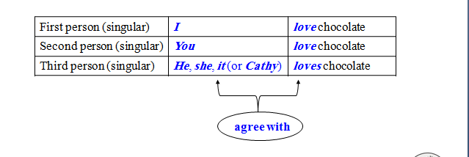
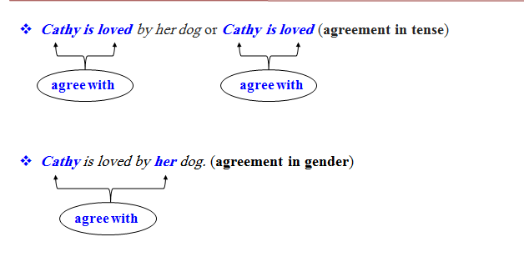
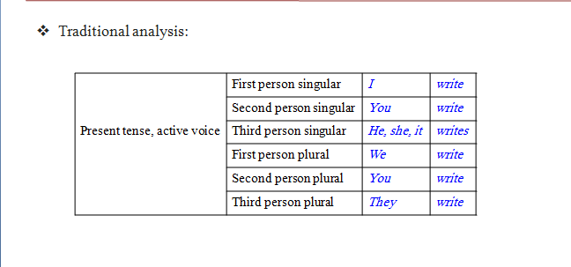
- The prescriptive approach:
An approach taken by a number of grammarians, mainly in eighteen-century England, who set out rules for the “proper” use of English.
النهج إلزامية:
والنهج المتبع من قبل عدد من النحاة، ولا سيما في القرن إنجلترا ثمانية عشر، الذي وضع قواعد لاستخدام "السليم" في اللغة الإنجليزية.
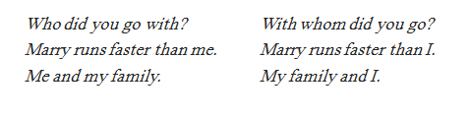
Study questions
Do exercises 1 and 3 (i and ii) in page 92.

Lecture 7
- Syntax بناء الجملة
- Deep and surface structure العميقة والسطحية هيكل
- Structural ambiguity الغموض الهيكلي
- Recursion العودية
Tree diagrams شجرة المخططات
- Symbols used in syntactic analysis الرموز المستخدمة في التحليل النحوي
Lexical rules قواعد المعجمية
- Movement rules قواعد الحركة
- Syntax is the study of the principles and processes by which sentences are constructed in particular languages.
- بناء الجملة هو دراسة المبادئ والعمليات التي يتم بناؤها في لغات جمل معينة.
- Surface structure: (superficial level) بنية السطح: (مستوى سطحي)
1. Charlie broke the window (in traditional grammar it is called an active sentence focusing on what Charlie did)
. تشارلي كسر النافذة (في قواعد اللغة التقليدية ويسمى جملة بالموقع التركيز على ما فعل تشارلي)
2. The window was broken by Charlie. (in traditional grammar it is called a passive sentence focusing on the window and what happened to it)
2. تم كسر النافذة بواسطة تشارلي. (في قواعد اللغة التقليدية يطلق عليه حكما السلبي مع التركيز على النافذة وما حدث له)
1 & 2 have different syntactic forms. But very closely related
1 & 2 لها أشكال نحوية مختلفة. لكن مرتبطة ببعض جدا
Deep structure: (underlying level) هيكل عميق: (المستوى الأساسي)
An abstract level of structural organization in which all the elements determining structural interpretation are represented.
1. It was Charlie who broke the window.
2. Was the window broken by Charlie?
مستوى مجردة من التنظيم الهيكلي الذي تمثل فيه جميع العناصر التي تحدد تفسير الهيكلي.
1. كان تشارلي الذي كسر النافذة.
2. كانت النافذة مكسورة من قبل تشارلي؟

Structural ambiguity: الغموض الهيكلي:
I shot an elephant in my pajamas. (two underlying structures with the same surface structure) (هيكلين الأساسية مع بنية السطح نفسه)
1. I shot an elephant (while I was) in my pajamas
2. I shot an elephant (which was) in my pajamas
العودية: (تكرار أي عدد من المرات) Recursion : (repeating any number of times)
The gun was on the table. (create a prepositional phrase again and again)
(إنشاء عبارة الجر مرة أخرى ومرة أخرى)
(on the table) (near the window) (in the bedroom)
The gun was on the table near the window in the bedroom.
Cathy knew that Mary helped George.
John believed that Cathy knew that Mary helped George. (no end)

- Tree diagrams:

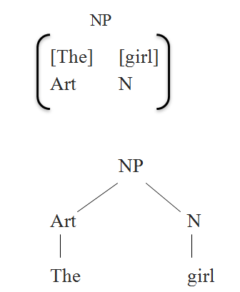
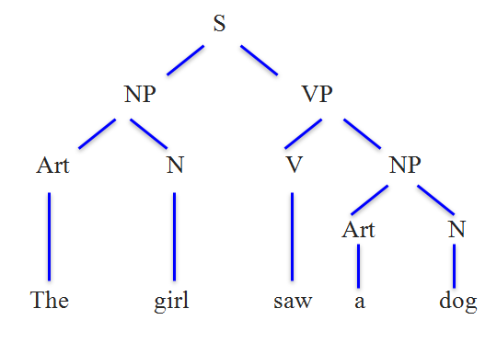
- Symbols used in syntactic analysis:
الرموز المستخدمة في التحليل النحوي:
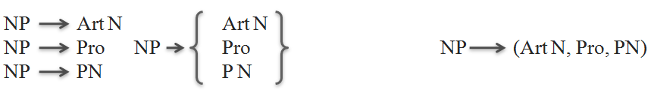
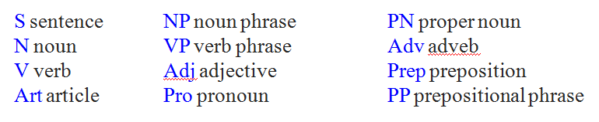Lexical rules:
PN {Mary, George}
N {girl, boy, dog}
Art {a, the}
Pro {it, you}
V {followed, helped, saw}
Followed the boy dog A
- Movement rules:
You will help Mary -- Will you help Mary

Study Questions
Do exercises 4 and 6 in page 107

Lecture8
Semantics
علم المعاني
Semantics is the study of the meaning of words, phrases and sentences
علم المعاني هو دراسة لمعنى العبارات والكلمات والجمل
NP V NP
The hamburger ate the boy
This sentence is syntactically good, but semantically odd.
هذه الجملة جيدة ذو بناء جملة، ولكن الغريب لغويا

Since the sentence
وبما الجملة
The boy ate the hamburger
اكل الولد همبرغر
is perfectly acceptable
يكون مقبولا تماما
Agent and theme
العامل والموضوع
The boy as ‘the
entity that performs the action’, technically known as the agent.
الولد باسم "
العامل الذي يقوم بإجراء 'العمل، يعرف تقنيا باسم الوكيل.
the ball as ‘the entity that is involved in or affected by the action’,
which is called the theme
الكرة بأنها "الكيان الذي تشارك في أو تتأثر العمل"،
وهو ما يسمى موضوع
Although agents
are typically human (The boy), they can also be non-human entities that cause
على الرغم من أن وكلاء
وعادة ما تكون الإنسان (الولد)، ويمكن أيضا أن تكون الكيانات غير البشرية التي تسبب

a natural force (The wind), a machine
(A car), or a creature (The dog), all of which affect the ball as theme.
على الرغم من أن وكلاء
وعادة ما تكون الإنسان (الولد)، ويمكن أيضا أن تكون الكيانات غير البشرية التي تسبب
The boy kicked the ball.
The wind blew the ball away.
A car ran over the ball.
The dog caught the ball
ركل الكرة الصبي.
فجر الريح الكرة بعيدا.
ركض سيارة على الكرة.
القبض على الكلب الكرة
The theme is typically non-human, but can be human (the boy), as in The dog
chased the boy.
الموضوع هو عادة غير البشرية، ولكن يمكن أن يكون الإنسان (الصبي)، كما في الكلب
طاردت الصبي.
Lexical relations
معجمية العلاقات
Words الكلمات
Relationships العلاقات
In everyday talk,
we often explain the meanings of words in terms of their relationship
في الحديث اليومي،
غالبا ما نفسر معاني الكلمات من حيث علاقاتهم
Conceal اخفاء
“It’s
the same as hide
"انهانفس إخفاء
This approach is used in the semantic description of
language and treated as the analysis of lexical relations. The lexical relationswe
have just exemplified are synonymy (conceal/hide), antonymy (shallow/deep)
and hyponymy (daffodil/flower).
ويستخدم هذا النهج في وصف الدلالي لل
اللغة وتعامل على أنها تحليل العلاقات المعجمية. وrelationswe معجمية
ويتمثل فقط هي الترادف (اخفاء / اخفاء)، اللفظي (الضحلة / العميق)
وhyponymy (النرجس البري / زهرة).

Synonymy
دراسة المترادفات
Two or more words with very closely related meanings are called synonyms
ويطلق على اثنين أو أكثر من الكلمات ذات المعاني ثيق الصلة المرادفات
common examples of
synonyms are the pairs: almost/nearly, big/large, broad/wide, buy/purchase,
cab/taxi, car/automobile, couch/sofa, freedom/liberty.
أمثلة من المشترك
مرادفات هي أزواج: تقريبا / تقريبا، كبيرة / كبير وواسع / واسعة، وشراء / شراء،
الكابينة / سيارة أجرة، سيارة / السيارات، الأريكة / أريكة والحرية / الحرية.
Antonymy
اللفظي
Two forms with opposite meanings are called antonyms
ويطلق على شكلين مع المعاني المقابلة المتضادات
alive/dead, big/small, fast/slow, happy/sad, hot/cold,
long/short, male/female, married/single, old/new, rich/poor, true/false.
حيا / ميتا، كبيرة / صغيرة وسريعة / بطيئة، سعيد / حزين، حار / بارد،
طويلة / قصيرة، ذكور / إناث، متزوج / واحد، القديمة / الجديدة، الغنية / الفقيرة، صواب / خطأ.
Hyponymy
When the meaning of one form is included in the meaning of another, the
relationship is described as hyponymy.
Examples are the pairs: animal/dog,
dog/poodle, vegetable/carrot, flower/rose, tree/banyan
عندما يتم تضمين معنى شكل واحد في معنى آخر،
كما يتم وصف العلاقة hyponymy.
ومن الأمثلة على ذلك أزواج: الحيوان / كلب،
الكلب / كلب والخضروات / الجزر وزهرة / وردة، شجرة / أثأب

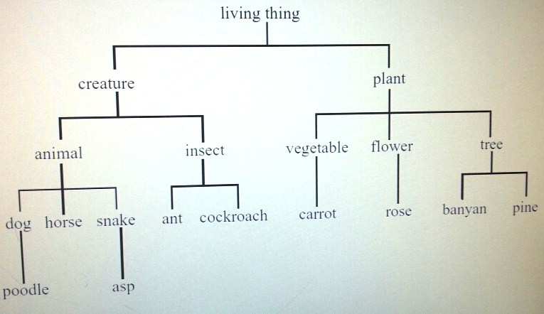

Prototypes
نماذج
The idea of ‘the characteristic instance’ of a category is known as the prototype.
ومن المعروف أن فكرة "المثال خاصية" ضمن تصنيف باعتباره نموذجا أوليا.
Furniture أثاث bench مقعد stool. كرسي. clothing ملابس
shirts قمصان shoes أحذية vegetable نباتي carrot جزر
potato البطاطس tomato طماطم

Homophones and homonyms
When two or more different (written) forms have the same pronunciation, they
are described as homophones
عندما اثنين أو أكثر مختلفة (مكتوبة) ​​لديها أشكال النطق نفسه،
وصفت بأنها المعاني
bare/bear, meat/meet,
flour/flower, pail/pale, right/write, sew/so and to/too/two.
الأدنى / هبوط واللحوم / الوفاء،
الطحين / زهرة، سطل / شاحب، والحق / الكتابة، خياطة / وحتى / غاية / اثنين.
Polysemy
تعدد المعاني
Whenwe encounter two or morewords with the same formand related meanings,
we have what is technically known as polysemy
Whenwe تواجه اثنين أو morewords مع المعاني formand نفس ذات الصلة،
لدينا ما يعرف تقنيا باسم تعدد المعاني
Head رئيس
the object on top of your bod
الكائن على رأس الخاصة بك هيئة
person at the top of a company or department,
and many other things
الشخص في الجزء العلوي من شركة أو دائرة،
وأشياء أخرى كثيرة
Foot person bed mountain run
person does, water does, colors do
شخص لا، لا الماء والألوان القيام

Word play
كلمة اللعب
Mary had a little lamb, we think
of a small animal, but in the comic version Mary had a little lamb, some rice
and vegetables, we think of a small amount of meat. The polysemy of lamb
allows the two interpretations
مريم كان قليلا الضأن، ونحن نعتقد
من الحيوانات الصغيرة، ولكن في النسخة المصورة ماري كان قليلا الضأن، وبعض الأرز
والخضروات، ونفكر في كمية صغيرة من اللحوم. وتعدد المعاني من لحم الضأن
يسمح للتفسيرين
Metonymy
الكناية أو المنجاز المرسل
The relatedness of meaning found in polysemy is essentially based on similarity.
The head of a company is similar to the head of a person on top of and controlling
the body
ويستند أساسا على ارتباط المعنى وجدت في تعدد المعاني على التشابه.
رئيس شركة يشبه رأس شخص على رأس والسيطرة
الجسم
There is another type of relationship between words, based simply on
a close connection in everyday experience. That close connection can be based
on a container–contents relation (bottle/water, can/juice), a whole–part relation
(car/wheels, house/roof) or a representative–symbol relationship (king/crown,
the President/the White House). Using one of these words to refer to the other
is an example of metonymy
هناك نوع آخر من العلاقة بين الكلمات، ومقرها ببساطة على
علاقة وثيقة في التجربة اليومية. لا يمكن أن تعتمد هذا الصدد وثيقة
على علاقة محتويات الحاوية (زجاجة / المياه، ويمكن / عصير)، علاقة الجزء كامل
(سيارة / اطارات، منزل / سقف) أو علاقة ممثل-الرمز (الملك / ولي العهد،
الرئيس / البيت الأبيض). باستخدام واحدة من هذه الكلمات للإشارة إلى الآخر مثال الكناية
Shooshoo alsharaf

